Сценарий праздника «Масленица»

Средняя группа
«Бабочки», «Светлячки».2014г.
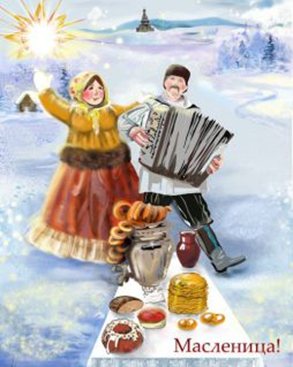

Ведущий- Вас на масленицу ждем!
Встретим масленым блином
Сыром, медом, калачом,
Да с капустой пирогом,
Всех нас пост великий ждет,
Наедайся в прок, народ!
Всю неделюшку гуляй,
Все запасы подъедай.

Скоморох 1
Все Все Все Все на праздник!
Масленицу встречаем,
Зиму провожаем,
Весну закликаем, в хоровод приглашаем!

Хоровод «Колпачок»
Колпачок, колпачок
Тоненькие ножки,
Красные сапожки
Мы тебя кормили,
Мы тебя поили
На ноги поставили
Танцевать заставили.

Скоморох 2
Спешите скорей, спешите скорей!
Нет праздника нашего веселей!
Гостей давно мы поджидаем,
Праздник без вас не начинаем.

Хоровод «Подарки»
Взявшись за руки, дети образуют круг, один ребенок в центре.
Дети идут по кругу и говорят: «Принесли мы всем подарки. Кто захочет тот возьмет.
(Удар в бубен)». С окончанием слов останавливаются, стоящий в кругу называет, какой из перечисленных подарков он хочет получить. Если называет коня- дети скачут, если мяч- пляшут, лопатку- кружатся. Стоящий в кругу выбирает нового ведущего, игра повторяется.

Скоморох 1
Здравствуй масленица годовая
Наша гостьюшка дорогая!
Приезжай на конях вороных,
На саночках расписных,
Чтобы слуги были молодые,
Нам подарки везли дорогие,
И блины и калачи
К нам в окошечко мечи!

Хоровод «Плясовая»
На зеленом лугу пляшет Оленька (Машенька, Ванечка…)
А мы песенку поем
(Дети с песней идут по кругу, водящий против ходом движется внутри его)
И в ладошки громко бьем
Оля, веселей
Своих ножек не жалей
Поклонится не забудь,
Выбирай кого ни будь.
(Дети хлопают в ладоши, водящий произвольно пляшет, за тем с поклоном приглашает любого ребенка и кружится с ним)

Скоморох 2
Продолжаем мы программу Для гостей друзей для всех
Начинаем панораму, удивительных эстафет!

Игра – эстафета «Собери шарики».
Дети делятся на 2 команды
По свистку ребенок берет мячик
Относит его в корзину,
Побеждает, та команда, которая быстрее отнесет мячи.

Игра эстафета «Перетягивание каната»
Дети делятся на две команды, по свистку начинают перетягивать канат.
Побеждает та команда, у которой каната будет больше.

Ведущий: Широкая масленица
Мы тобою хвалимся,
На горах катаемся,
Блинами объедаемся!
Масленица, Масленица,
Блинами попеканщица,
Приходи раненько,
Встретим хорошенько-
Сыром, маслом и блином, и румяным пирогом.
- Приглашают всех ребят, в группу есть блины.

